RAID5 – Windows server 2022
Comment réparer un RAID5 dont 2 disque ont été corrompus, pour éviter que le RAID5 entier reste corrompu ?
 | 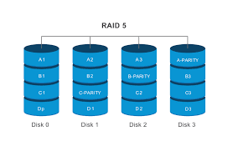
Auteur : Adam Reffad | Date de publication : 22 Février 2026

Objectif | Réparer un RAID 5 en utilisant un autre nouveau disque pour pouvoir le réutiliser.
Ressource | VirtualBox / Windows server 2022 / gestionnaire de disque Windows server 2022
Outils | Word
URL
Autres

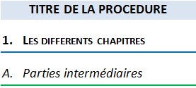


Ce paragraphe apporte à l‘utilisateur une information qui pourra l’aider ou lui rappeler un ou plusieurs points précis et utiles pour sa réalisation.


Ce paragraphe apporte à l’utilisateur une information importante sur un ou plusieurs points précis.
Celle-ci est indispensable pour la bonne réalisation de la procédure.

Table des matières

Réparation d’un RAID 5 sur Windows server 2022 4
1. Prérequis 4
2. Réparation du RAID5 4

RÉPARATION d’un RAID 5 sur Windows server 2022

Prérequis
Il vous faut :
-Une machine Windows server 2022
-Un disque vierge pour la réparation
-2 disque cassé dont 1 qui ne cause pas problème grâce à la parité mais le 2eme qu’on aimerait changer.

Réparation du RAID5
Donc, nous venons de monter nos disques.
Nous avons 4 disques dont 1 endommagé non-reconnu par le système et 1 nouveau pour la réparation et 2 autre fonctionnels.
Nous ouvrons la console de gestion des disques (gestionnaire de disques) pour commencer la réparation.
Nous avons 5 onglets, concernant le RAID5, affichés :
-disque 1 et 2 en "échec".
-disque 3 en "étranger dynamique".
-Disque 4 en "non alloué 800Mo".
-2 disque manquants.
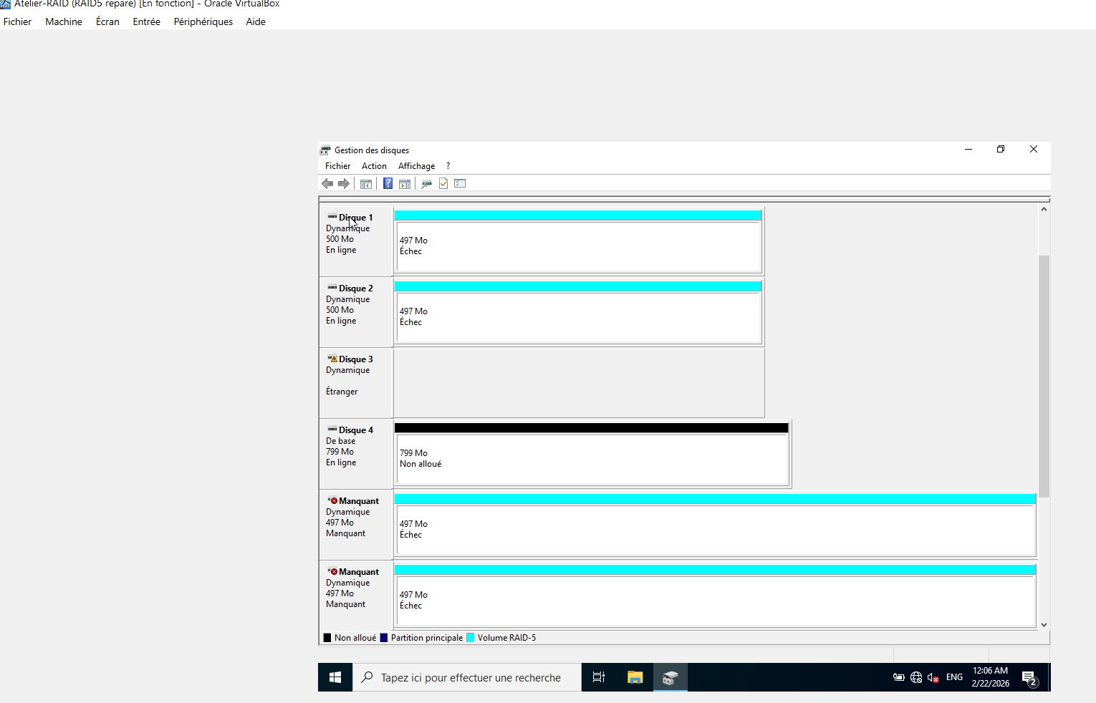
Etant donné que nous avons démonté puis remonté le disque 3, Windows le considère comme un étranger alors il faut l’importer dans le système.
Pour se faire…clique droit sur ce disque étranger et cliquez sur « Importer des disques étrangers »
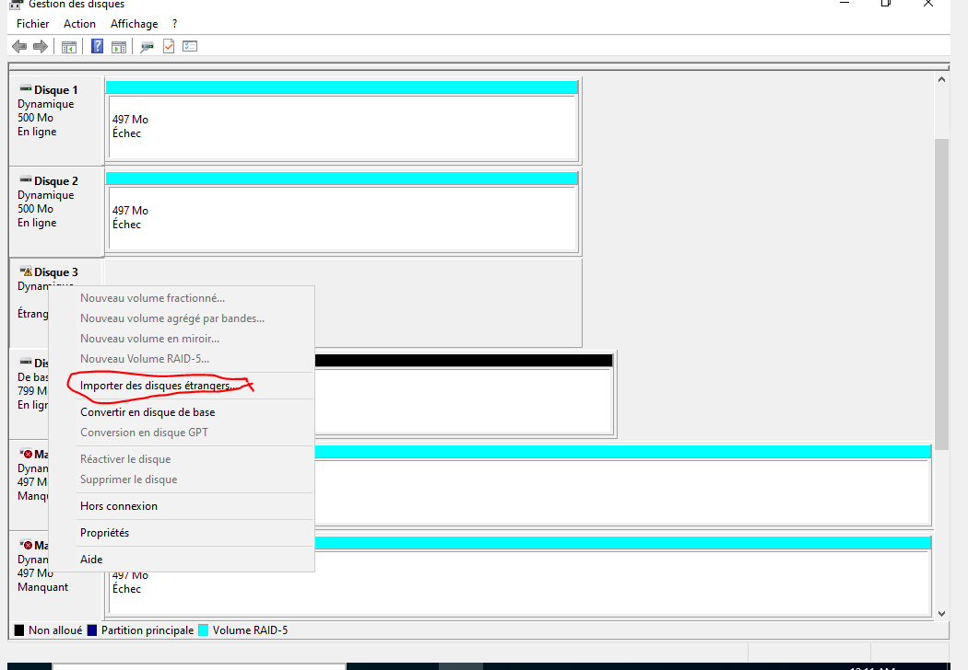
On clique ensuite sur « Ok » Cela va permettre à Windows de reconnaître ce disque comme ancien membre du RAID et ainsi pouvoir récupérer les données et reconstruire le RAID5.
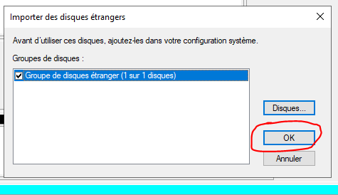
Une fois cela fait votre RAID5 est réparé à 50% dans le sens que vous avez récupéré vos données et qu’il apparait dans l’explorateur de fichier.
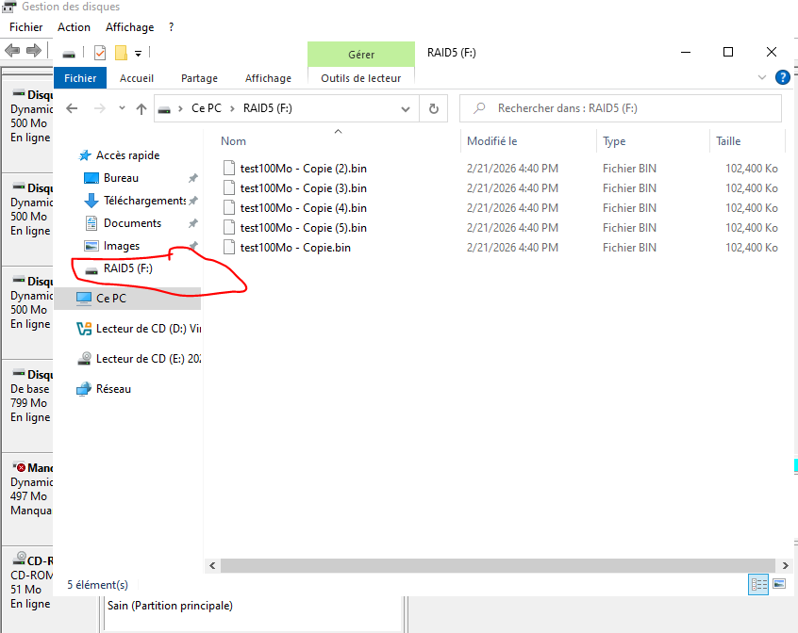

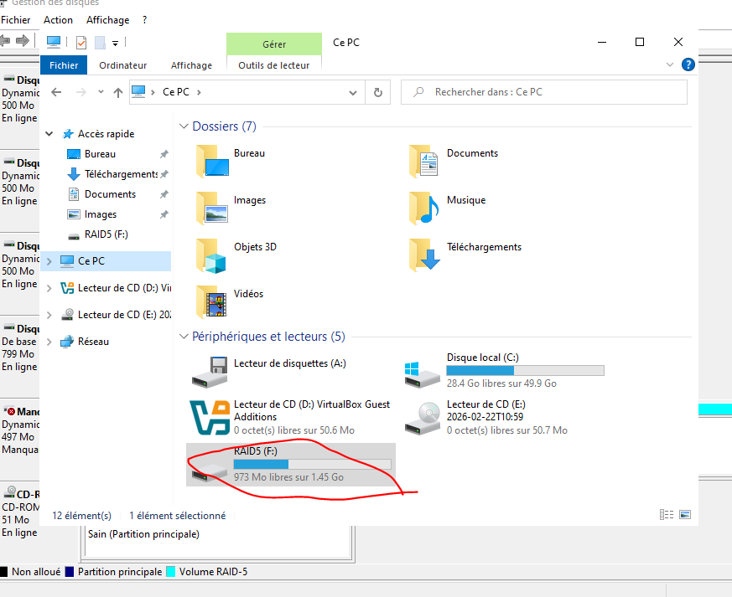
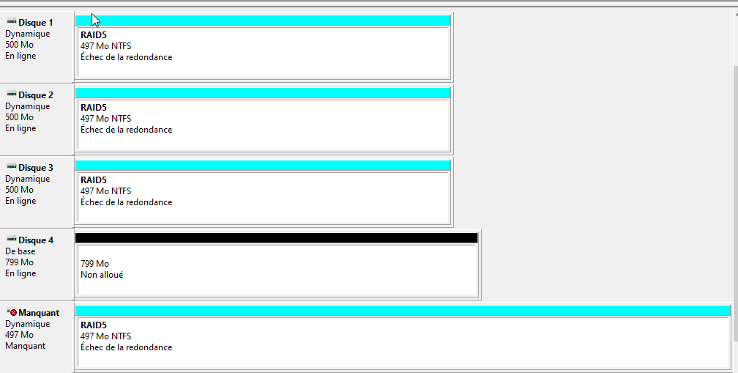
Cependant vous n’avez plus aucune parité…C’est donc pour ça que nous allons utiliser le disque 4 fraichement ajouté pour effectuer la réparation à 100%.
Il faut faire un clique droit sur le volume RAID5 qui est en état « Echec de la redondance » et cliquer « Réparer le volume »
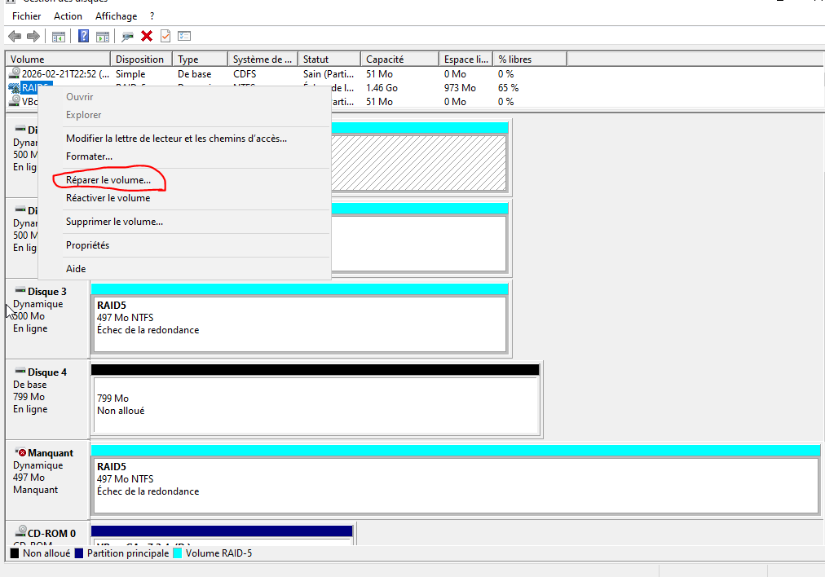
Puis cliquez « OK » en sélectionnant donc le disque non alloué 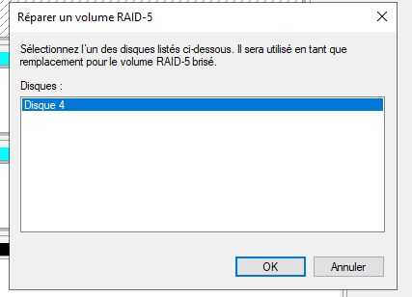
Et notre volume est enfin réparé à 100%.
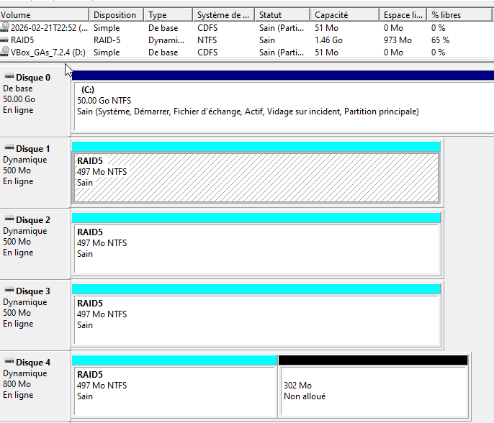
Et nous avons enfin récupérer cette capacité de redondance et notre volume est toujours accessible et marqué comme « Sain ».
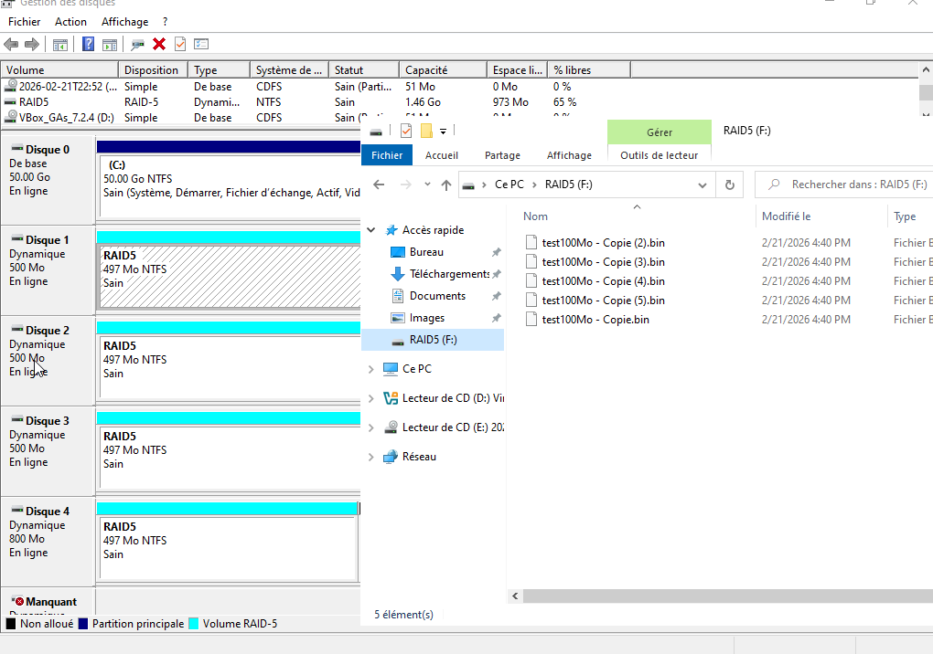
Sachez tout de même que si plusieurs disques étaient réellement corrompus, la reconstruction aurait très probablement échoué et entraîné une perte définitive des données, car le RAID 5 ne tolère la panne que d’un seul disque à la fois. Prenez cela comme un avertissement !

